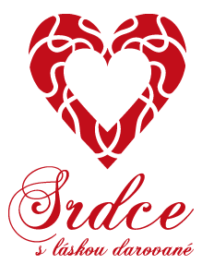
Mateřská škola Napajedla, Komenského 1159, okres Zlín, příspěvková organizace
Třída 1.D Včeličky – děti 6-7leté
p. učitelky – Eva Krejčová, Marcela Sedlářová

„Moje milá babičko a dědečku,
přináším Ti srdíčko,
tolik lásky v sobě mám, malý kousek rád Ti dám…“
Každoročně se děti z Mateřské školy Napajedla společně setkávají se seniory z Domova pro seniory v Napajedlích. V předvánočním období jim připravují vánoční dárek v podobě hudebně-pohybového vystoupení.
V letošním roce se paní učitelky společně s dětmi ze třídy Včeliček rozhodly, že babičkám a dědečkům předají ještě jeden dárek a to právě Srdce s láskou darované. V adventním období se pečení lineckých srdíček přímo nabízelo a děti si s radostí vyzkoušely tuto tradici v kruhu svých kamarádů přímo ve školce.
Samy děti vymyslely tyto důvody, proč srdce darovat:
„…protože je máme rádi…“
„…aby měli hezčí Vánoce…“
„…protože toho hodně vědí a měli bychom si jich vážit…“
„…abychom je potěšili…“
„…aby si osladily život…“
A jak se nám to podařilo… vidíte samy.
